080402
Mon voisin avait ine feille
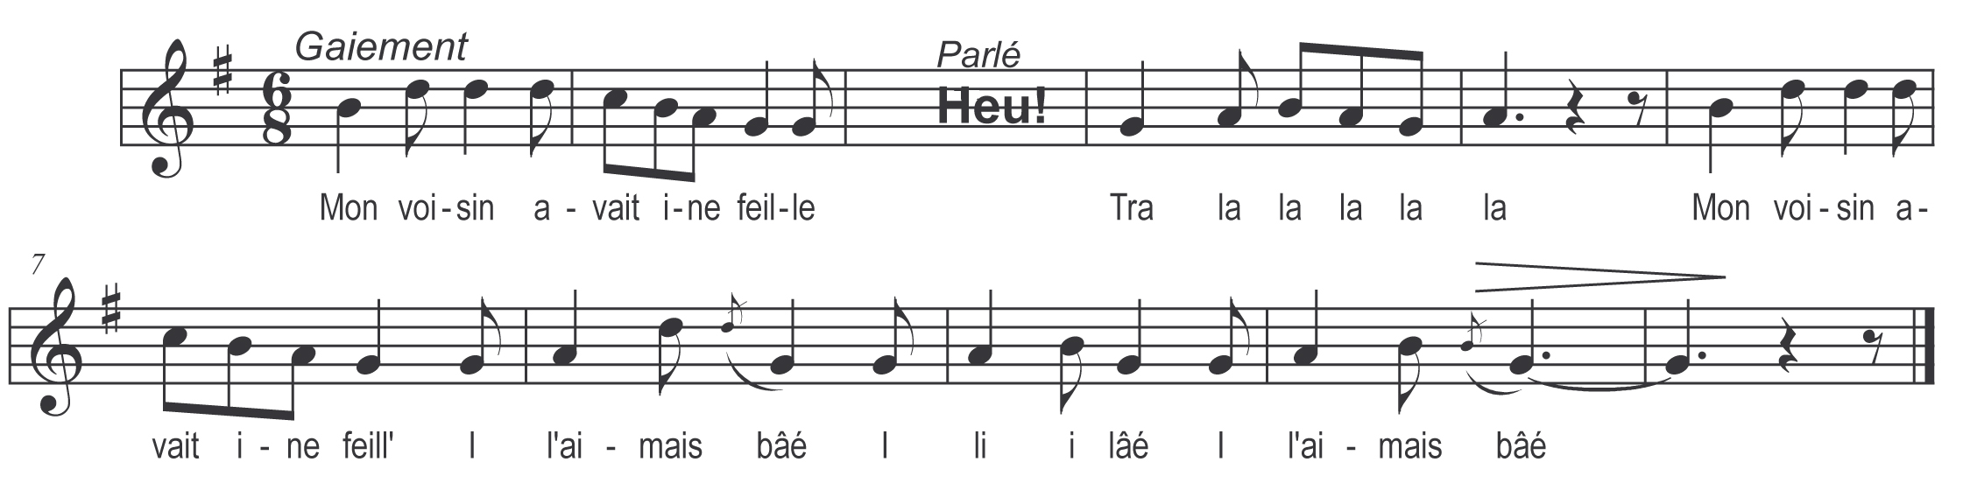

Mon voisin avait ine feille
Heu ! (parlé)
Tra la la la la la
Mon voisin avait ine feille
I l'aimais bâé
I li i lâé i l'aimais bâé

Li ai fait l’amour pendant cinq ans
Heu ! (parlé)
Tra la la la la la
Li ai fait l’amour pendant cinq ans
Sans li en parlâër
Sans li sans sans li en parlâër

Mais tout au bout des cinq annâës
I li en parlâë
I li i li i li en parlâë

A me demandit de l’argent
I li en donnâë
I li i li i li en donnâë

Mais quand a l’äë vi meun argent
A se sauvit
A si a se a se sauvit

A se sauvit dans le jardin
I la sivis
I li i la il la sivis

Tot en passant in echalâë
A trébuchit
A tri a tri a trébuchit

A trébuchit dans le fossé
Pi ma âossi
Pi mi pi ma âossi

Oh devinâez messieur’ et dames
Ce qui l’o fit
Ce qui ce qui ce qui l’o fit

Là i la pris par sa main bllanche
I la levis
I li i la i la levis

I li demandis meun argent
A m’la rendit
A m’li a m’la a m’la rendit

I la retornis chez seun père
I li dicis
I li i li i li dicis

Tenez voisin v’là votre faille
Quem i l’ai prise
Quem i quem i quem i l’ai prise

